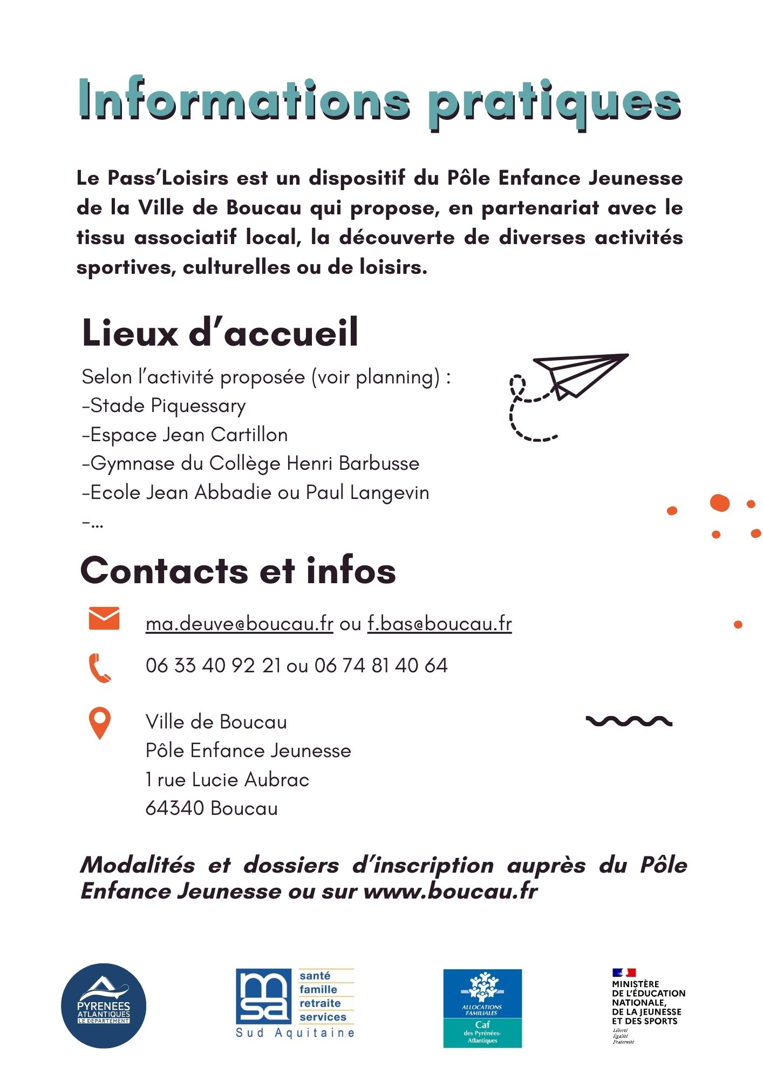

|  |  |  |  |  |  |
| --- | --- | --- | --- | --- | --- |
|  | **Lundi 21/10 :** | **Mardi 22/10 :** | **Mercredi 23/10 :** | **Jeudi 24/10 :** | **Vendredi 25/10 :** |
| **4 – 6 ans**  **(10h – 11h)** | **Baby-Rugby (1)**  **(avec le BTS)**  Dojo Piquessary | **Baby-Rugby (1)**  **(avec le BTS)**  Dojo Piquessary | **Baby-Rugby (1)**  **(avec le BTS)**  Dojo Piquessary | **Baby-Rugby (1)**  **(avec le BTS)**  Dojo Piquessary | **Baby-Rugby (1)**  **(avec le BTS)**  Dojo Piquessary |
| **7 – 10 ans**  **(10h – 11h30)** | **Pelote (1)**  Stade Piquessary | **Pelote (1)**  Stade Piquessary | **Pelote (1)**  Stade Piquessary | **Pelote (1)**  Stade Piquessary | **Pelote (1)**  Stade Piquessary |
|  | **Lundi 28/10 :** | **Mardi 29/10 :** | **Mercredi 30/10 :** | **Jeudi 31/10 :** | **Vendredi 01/11 :** |
| **4 – 6 ans**  **(10h – 11h)** | **Mini-gym (1)**  Dojo Piquessary | **Mini-gym (1)**  Dojo Piquessary | **Mini-gym (1)**  Dojo Piquessary | **Mini-gym (1)**  Dojo Piquessary |  |
| **4 – 6 ans**  **(14h – 15h30)** | **SKATE- BOARD(2)**  Skatepark Tarnos | **SKATE- BOARD(2)**  Skatepark Tarnos |  |  |  |
| **7 – 10 ans**  **(11h – 12h)** | **Rugby Flag (1)**  Stade Piquessary | **Rugby Flag (1)**  Stade Piquessary | **Rugby Flag (1)**  Stade Piquessary | **Rugby Flag (1)**  Stade Piquessary |  |
| **7 – 10 ans**  **(15h30 – 17h00)** | **SKATE- BOARD(2)**  Skatepark Tarnos | **SKATE- BOARD(2)**  Skatepark Tarnos |  |  |  |

1. **inscription obligatoire auprès du Pôle Enfance Jeunesse/ places limitées / 5€ la semaine (10€ hors commune)**
2. **: inscription obligatoire auprès du Pôle Enfance Jeunesse/ places limitées / 8€ la semaine (16€ hors commune)**